“成矿流体和成矿机制”国际研讨会（International Symposium on Ore-forming Fluids and Metallogenic Mechanisms）

会 议 手 册

（2号通知）

中国.南京

2018年9月12~13日
地质作用过程中流体所起的作用和它们所扮演的角色是近年来国际上地球科学研究的一个重要前沿课题，从成矿流体的角度来探讨矿床的成矿机制，有助于揭示成矿作用的本质，也是当前国际地学界的研究热点之一。为吸收国际上先进的研究手段和优秀的研究成果，促进我国成矿流体与成矿机制的研究和应用，经教育部国际合作与交流司和南京大学批准，将于2018年9月12-13日在南京举办“成矿流体和成矿机制”国际研讨会（International Symposium on ore forming fluids and metallogenic mechanisms，Nanjing，China，Sept. 12-13，2018）。会议将邀请多位国内外知名同行专家，通过室内研讨的形式，聚焦成矿流体和成矿机制基础研究和应用研究的前沿和进展，借鉴国际先进的理论和技术水平，进行深入研讨和交流，推动国内矿床学与矿床勘查的发展和应用，破解资源瓶颈约束，服务找矿突破战略行动。同时本研讨会将深化国内外学术交流，提高中国科研人员的国际影响力，为国内科研人员，尤其是年轻的研究生和博士后提供一个学习和交流的平台。

一、会议主办单位

南京大学内生金属矿床成矿机制研究国家重点实验室

南京大学地球科学与工程学院

王宽诚教育基金会

国家自然科学基金委

中国矿物岩石地球化学学会矿物包裹体专业委员会

国际矿物协会矿物包裹体工作组

国际成矿流体包裹体委员会

中国地质大学地质过程与矿产资源国家重点实验室

中国科学院地球化学研究所矿床地球化学国家重点实验室

国土资源部成矿作用与资源评价重点实验室

中国科学院地质与地球物理研究所矿产资源研究重点实验室

中国科学院壳幔物质和环境重点实验室

中国地质调查局发展研究中心

二、会议承办及协办单位

南京大学内生金属矿床成矿机制研究国家重点实验室

南京大学地球科学与工程学院

中国矿物岩石地球化学学会矿物包裹体专业委员会

三、会议研讨主题

1、成岩成矿过程的流体作用

2、成矿流体及其成矿机制

3、成矿规律、成矿模式与找矿预测

四、会议召集人

倪培 13813829818 peini@nju.edu.cn

五、特邀研讨专家（以拼音为序）

Andrew Campbell：New Mexico Institute of Mining and Technology，USA

Benedetto De Vivo：Pegaso University，Italy；University Napoli Federico II，Italy

Bin Fu：Australian National University，Australia

Kunda Badhe：Indian Institute of Technology Bombay，India

Noel White：Hefei University of Technology，China；CODES，UTAS，Australia

Rainer Thomas：GeoForschungsZentrum Potsdam，Germany

Saleh Ibrahim Bute：Gombe State University，Nigeria

丰成友：中国地质调查局西安地质调查中心

李建威：中国地质大学（武汉）

倪 培：南京大学

倪怀玮：中国科学技术大学

苏文超：中国科学院地球化学研究所

王汝成：南京大学

杨晓勇：中国科学技术大学

杨志明：中国地质科学院地质研究所

赵葵东：中国地质大学（武汉）

周涛发：合肥工业大学

六、会议费用

往返费用及食宿费用自理。每人交纳会议费800元，主要用于多媒体复制、专家讲授研讨费及会场租用与会务组织等费用。

会议费现场缴纳（刷卡支付）。

七、会议时间和地点

会议时间：2018年9月11-13日（11日报到）

报到地点：南京大学国际会议中心（南京大学仙林校区内）

会议地点：南京大学朱共山楼（地球科学与工程学院）

八、会议注意事项

1、请与会代表自觉遵守作息时间按时参加会议，尽量避免中途进场和退场，影响会议进程。

2、会议期间，请关闭手机或设置为震动状态。

3、请与会代表妥善保管贵重物品，外出注意安全。

4、会议期间会务组联系人：

丁俊英 13770699049 jyding@nju.edu.cn

许冠群 18260085513 xgq@nju.edu.cn

南京大学内生金属成矿机制研究国家重点实验室

2018年8月20日

附件1 CONFERENCE SCHEDULE

Time | Presenter/Topic/Activity |  | Chair

Day 0 Tuesday, Sept. 11
12:00-21:00 |  | Registration

Day 1 Wednesday, Sept. 12
08:30-09:00 |  | Welcoming remarks
09:00-09:30 |  | GROUP PHOTO

Session 1
09:30-10:05 | 1 | Andrew Campbell / A historical look at infrared microscopy
10:05-10:40 | 2 | Pei Ni / Two stages of orogenic gold mineralization in the eastern Jiangnan Orogen, South China
10:40-10:50 |  | BREAK

Session 2
10:50-11:25 |  | Rainer Thomas / Granites and pegmatites: complete miscibility between silicate melts and hydrous fluids and the enrichment of some elements in the supercritical state
11:25-12:00 |  | Jianwei Li / Rare earth mineralization associated with calc-alkaline magmatism in the Daye Fe-Cu skarn deposit, Eastern China
12:30-13:30 |  | LUNCH

Session 3
13:30-14:05 |  | Noel White / Problems of understanding epithermal deposits, both globally and in China
14:05-14:40 |  | Taofa Zhou / Ore-forming fluid evolution of porphyry-skarn Cu-Au deposits in Tongling district, China
14:40-15:15 |  | Wenchao Su / Carlin-type gold deposits in Southwest China: Mineralogy, Fluid inclusion and Isotopes
15:15-15:50 |  | Zhiming Yang / Magmatic Au mineralization at the Bilihe Au deposit, China
15:50-16:00 |  | BREAK

Session 4
16:00-16:35 |  | Benedetto De Vivo / Understanding magmatic differentiation at Campi Flegrei and the Island of Procida (Italy) using melt inclusions
16:35-17:10 |  | Chengyou Feng / Late Mesozoic granite-related W-Sn mineralization and fluid inclusion studies in the northern Jiangxi province, SE China
17:10-17:45 |  | Xiaoyong Yang / Plate subduction, adakite and Cu-Au mineralizaton: Case study from Atalas and Shaxi porphyry Cu-Au deposits
18:30-20:00 |  | DINNER

Day 2 Thursday, Sept. 13

Session 5
08:30-09:05 |  | Rucheng Wang / Pegmatites in the Mount Everest region, Tibet
09:05-09:40 |  | Bin Fu / Fluid sources in Victorian gold deposits, SE Australia
09:40-10:15 |  | Kunda Badhe / Timing of major phases of gold mineralization with respect to the development of the Hutti schist belt, overprinting and remobilization processes
10:15-10:25 |  | BREAK

Session 6
10:25-11:00 |  | Huaiwei Ni / Supercritical fluids at subduction zones: Evidence and Outlook
11:00-11:35 |  | Kuidong Zhao / Multi-epoch and multi-type tin metallogenesis in South China
11:35-12:10 |  | Saleh Ibrahim Bute / Mineralogy, geochemistry and ore genesis of Kanawa uranium mineralization, northeastern Nigeria
12:30-13:30 |  | LUNCH
Afternoon |  | Field trip & Discussion

附件2 住宿安排及交通指南

（一）住宿餐饮安排

1、会议住宿：

南京大学国际会议中心

2、餐饮安排：

会议期间代表凭餐券就餐，包括11日晚餐，12日中、晚餐，13日中餐。就餐地点为南京大学国际会议中心。

未使用的餐票请妥善保管或交回会务组，不要随便丢弃。

（二）交通指南

机场交通：乘坐地铁机场线（至南京南站），然后转乘地铁1号线（至新街口站）或地铁3号线（至大行宫站），再转乘地铁2号线至南京大学仙林校区站。整个行程约2小时。

火车站交通：乘坐地铁1号线（至新街口站）或地铁3号线（至大行宫站），然后转乘地铁2号线至南京大学仙林校区站。整个行程约1小时20分钟。

乘坐出租或自驾车交通：请告知司机目的地为南京市栖霞区仙林大道163号南京大学仙林校区，会议地点靠近学校南门（正门）和东门。

附件3 住宿和会场指引图

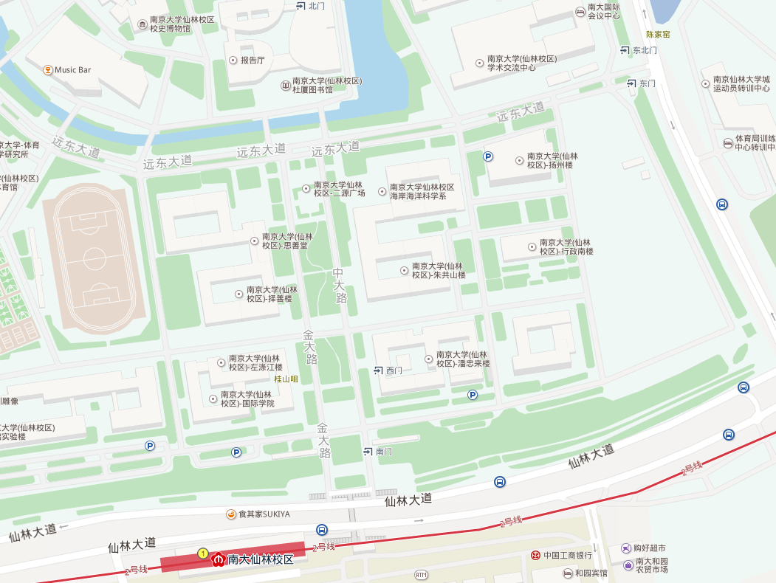
南大国际会议中心
地球科学与工程学院（朱共山楼）
南大正门（南门）
地铁2号线“南大仙林校区”站

